

龔怡萍手感燙、徐薇淩球風穩 寶島雙姝直指首冠
作者張國欽╱特稿 | 中時電子報 – 2016年4月23日 上午5:50
中國時報【張國欽╱特稿】
裙襬搖搖LPGA菁英賽前兩屆，龔怡萍分獲並列第49與第76，徐薇淩分別拿下並列第35與第45，是唯二兩場比賽都晉級決賽的台灣選手；昨天第3屆首輪，龔怡萍65桿並列第2，徐薇淩69桿並列第10，又是唯二位居前10的台灣女將，倆人打起這場自己人辦的比賽，果然很拿手。
今年34歲的龔怡萍，生涯贏過4場LPGA冠軍，其中2013年囊括3冠，對征戰LPGA已15年的她來說，要不是過去推桿不如人，至今應不只奪得4冠。
大約3年前，她給自己重新訂下打球目標，即進軍里約奧運，這給她有自我突破的動力，也讓自己近1年的推桿與揮桿，昇華到更高境界，去年下半季獲得了兩場第2名與1場第5名，本季前7場比賽也有5場獲得前20，最佳成績在匯豐錦標賽拿下並列第4，打出沙場老將價值，她比賽開打前曾說：「這些年起起伏伏，今年剛好回到高峰。」
只要狀況好，即使球道窄，打起來也會覺得很寬；直徑僅10公分的小小洞口，看起來也會如碗盤大。近況奇佳的龔怡萍，現在就有好球感，昨天能飆出9鳥2柏忌65桿，一點也不意外。
至於前兩屆成績都是「台灣第一」的徐薇淩，昨天69桿則是她3年來的最佳成績，再次證明她很適合打默塞德湖高球俱樂部。
嚴格來說，徐薇淩的球風與其溫和個性一樣，似乎缺少特別強的抓鳥武器，最大的過人之處則是「穩定」，不會出現太多嚴重失誤，若短鐵桿與推桿發威，就有機會飆出65、66桿佳績。
默塞德湖高球俱樂部最難之處，在於球道兩旁與果嶺邊長草茂密，唯有減少開球與上果嶺那1桿失誤，才有機會打出佳績。徐薇淩首輪其中11洞開球上球道，成功率7成85，共有15洞標準桿上果嶺，成功率8成33，首輪就是「穩定」表現，抓下5小鳥與2個柏忌，賺到3桿。
1個最近手感燙，1個球風適合打默塞德湖高球俱樂部，台灣選手本屆能否贏得裙襬搖搖LPGA菁英賽賽史首冠，期望龔、徐隨後3天比賽繼續往前衝。

新聞相關圖片
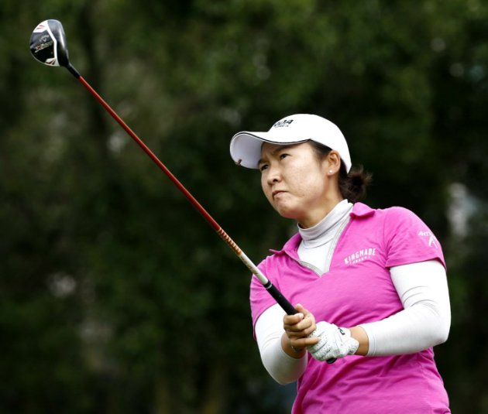龔怡萍( 圖／TLPGA )

